**«بسمه تعالی»**





**وزارت جهاد کشاورزی**

**سازمان منابع طبیعی و آبخیزداری کشور**

**شیوه­نامه اجرایی**

**«طرح مردمی کاشت یک ‌میلیارد درخت»**

**طی دوره زمانی چهارساله (۱۴۰۵-۱۴۰۲)**

**شورای جنگل، مرتع و آبخیزداری**

**بهمن ۱۴۰۱**

در راستای اجرایی نمودن دستور رییس جمهور محترم و وزیر محترم جهاد کشاورزی و به­منظور ایجاد وحدت رویه و رعایت اصول و مبانی علمی، فنی و اجرایی، جهت ارتقای پوشش گیاهی اکوسیستم‌های طبیعی و سرانه فضای سبز کشور، شیوه­نامه اجرایی **«طرح مردمی تولید و کاشت یک میلیارد درخت»** ابلاغ می گردد. شایسته است تمامی واحدهای ستادی و استانی با بهره­گیری از ظرفیت و توان مشارکتی مردم و دستگاه­ها و نهادهای دولتی و غیر دولتی نهایت سعی خود را در اجرای به­موقع و صحیح این طرح بعمل آورند؛ تا انشاءا... و به یاری پروردگار یکتا، شاهد احیا و بهبود پوشش گیاهی مناسب در سطح کشور باشیم.

**1) ساز و کار اجرایی:**

ستاد مرکزی این طرح در وزارت جهاد کشاورزی و با ریاست وزیر محترم با حضور معاونت­های وزارتخانه و نمایندگان سایر دستگاه­های مشارکت کننده تشکیل شده است. نمودار شماره یک ساز و کار اجرای طرح را از مرحله سیاست­گذاری تا نظارت به­طور خلاصه نمایش می­دهد.

|  |
| --- |
| C:\Users\sh.moosavinejad\Desktop\نهضت مردمی کاشت 1 میلیارد درخت\تصاویر\فرایند 2.jpg |
| **شکل 1: فرایند سیاست گذاری، مطالعه، برنامه‌ریزی، اجرا و نظارت طرح** |

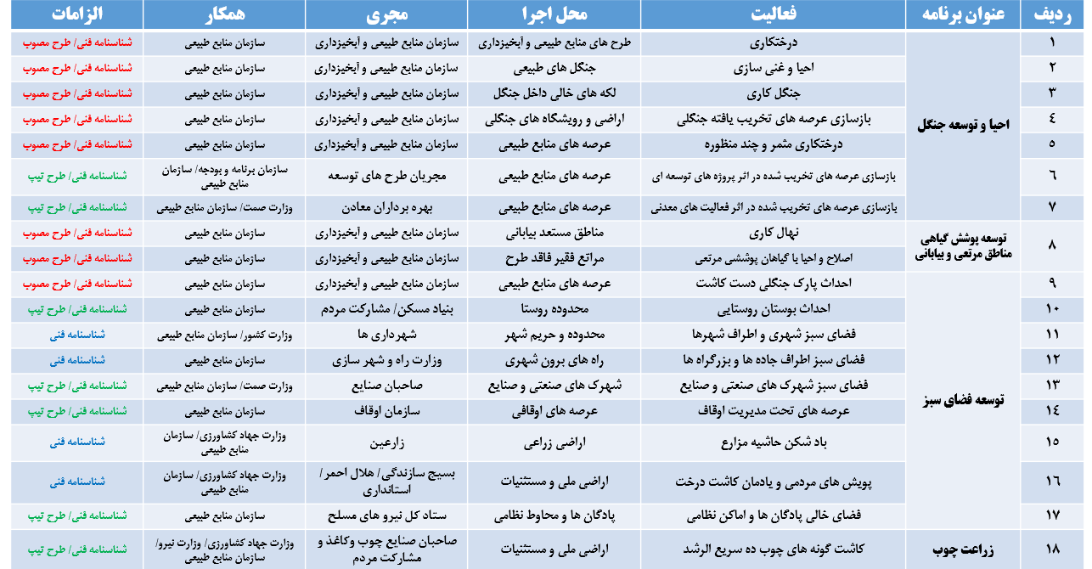

**شکل 2: برنامه های اجرایی و الزامات طرح**

ذیل ستاد مرکزی چند کمیته شکل گرفته که مسؤولیت کمیته اجرایی طرح به‌ سازمان منابع طبیعی و آبخیزداری کشور محول شده است. ارکان کمیته اجرایی طرح عبارتند از:

* + - * رئیس کمیته اجرایی طرح: دکتر عباسعلی نوبخت(معاون محترم وزیر و رییس سازمان منابع طبیعی و آبخیزداری کشور)
* مجری طرح: دکتر رضا احمدی

برای تسهیل در اجرای طرح، متناظر با ستاد مرکزی کارگروه هایی با ابلاغ ریاست محترم سازمان به‌شرح زیر شکل گرفته است:

* رئیس دبیرخانه و دبیر طرح: دکتر نقی شعبانیان (معاون محترم امور جنگل)
* کارگروه علمی: شورای جنگل، مرتع و آبخیزداری سازمان به­ مسؤولیت دکتر رسول اشرفی­پور
* کارگروه فناوری: دفتر مهندسی و مطالعات به مسؤولیت مهندس مهراج خائیز
* کارگروه تولید نهال و نهال­کاری: مرکز جنگل­های خارج از شمال به مسؤولیت دکتر کامران پورمقدم
* کارگروه اطلاع رسانی: دفتر روابط عمومی و امور بین الملل به مسؤولیت دکتر سمیعی
* کارگروه فرهنگ­سازی و مشارکت مردمی: دفتر آموزش، ترویج و مشارکت­های مردمی به مسؤولیت دکتر مرادی

در این فرایند تمامی سیاست‌گذاری‌های اصلی در ستاد مرکزی (وزارتخانه) و سیاست‌های درون بخشی و اجرایی در کمیته اجرایی (ستاد سازمان) انجام خواهد شد. مدیر اجرایی طرح مسؤول هماهنگی و پیگیری حسن اجرای طرح در ادارات کل استانی و تأمین امکانات و اعتبارات لازم بوده و گزارش­های روزانه و هفتگی را در اختیار کمیته قرار می‌دهد. دبیرخانه طرح وظیفه دریافت و تولید اطلاعات و ارسال آن به واحدهای ستادی و استانی و انجام کلیه مکاتبات و هماهنگی­های لازم برای برگزاری جلسات را به عهده دارد. کارگروه علمی (شورای جنگل، مرتع و آبخیزداری سازمان) با برقراری ارتباط با کمیته علمی (موسسه تحقیقات جنگلها و مراتع کشور) و سایر مراکز علمی و تحقیقاتی کشور و نیز بررسی مستندات داخلی و بین‌المللی و دریافت پیشهادات و مستندات از دفاتر تخصصی سازمان، مبانی علمی-اجرایی طرح را آماده و برای دبیرخانه ارسال می‌‌نماید. شورای مذکور عملکرد کمیته‌های فنی واحدهای ستادی و استانی ذیربط را نیز در راستای تهیه و تصویب طرح‌های اجرایی نظارت و هدایت می‌نماید. کارگروه فنی و مهندسی وظیفه ارائه و مدیریت اطلاعات و نقشه‌های رقومی و ساماندهی خروجی‌های مکان‌محور و نیز مدیریت سامانه مربوطه را بر عهده دارد و نقشه‌های اولیه توسط این کارگروه تهیه و برای استان‌ها ارسال می­گردد؛ این کارگروه با ادارات کل استانی برای نهایی‌سازی نقشه و مختصات محل‌های اجرای طرح در طول مدت اجرا همکاری کامل خواهد داشت.

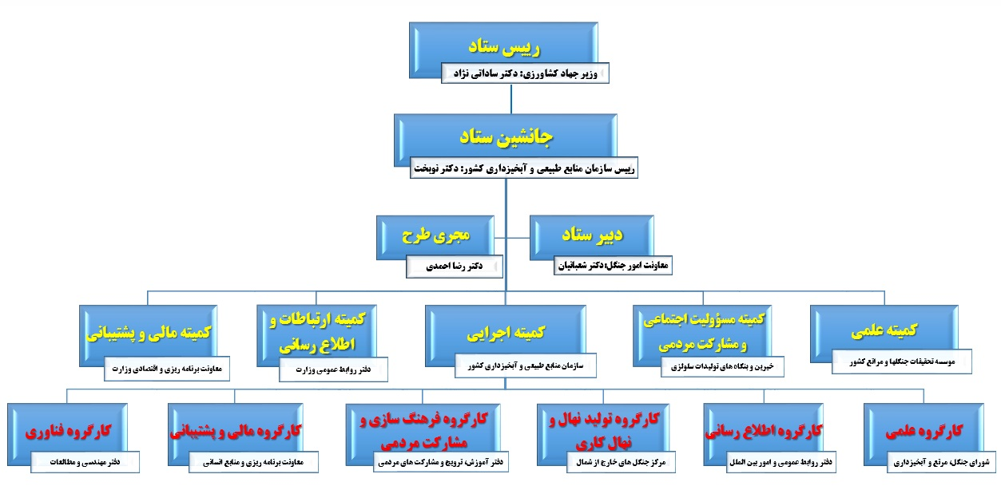

**شکل 3: نمودار تشکیلاتی ستاد ملی طرح**

**2) زمان­بندی اجرای طرح:**

* تجهیز و فعال­سازی نهالستان­ها و تولید نهال از سال اول طرح (از سال 1401 تا شهریور 1402)
* شناسایی و انتخاب عرصه (زمستان 1401 تا پاییز 1402)
* تهیه طرح­های اجرایی، تعیین گونه و برنامه ریزی (زمستان 1401 تا پاییز 1402)
* تعیین و اعلام میزان نهال مورد نیاز براساس طرح های اجرایی مصوب، برای نهالستان­های هدف (از پاییز 1402 به بعد)
* تولید نهال استاندارد در نهالستان ها (از سال 1401 تا 1405)
* توزیع نهال در میان سازمان­ها، نهادها و مردم و انجام عملیات کاشت از پاییز 1402
* نظارت بر حسن اجرای کار از ابتدا تا پایان طرح توسط واحدهای استانی و ستادی و مستند سازی

|  |  |  |
| --- | --- | --- |
| **زمان** | **اقدامات** | **ردیف** |
| **از سال 1401 تا شهریور 1402** | **تجهیز و فعال­سازی نهالستان­ها** | **1** |
| **زمستان 1401 تا پاییز 1402** | **شناسایی و انتخاب عرصه** | **2** |
| **1402 و 1403** | **تهیه طرح­های اجرایی،تعیین گونه و برنامه ریزی** | **3** |
| **پاییز 1402 به بعد** | **تعیین و اعلام میزان نهال مورد نیاز براساس طرح** | **4** |
| **از سال 1401 تا 1405** | **تولید نهال استاندارد در نهالستان ها** | **5** |
| **از پاییز 1402(با رعایت فصل کاشت)** | **توزیع نهال و انجام عملیات کاشت** | **6** |
| **از سال 1401 تا 1405** | **نظارت بر کمیت و کیفیت کار و ارزیابی عملیات** | **7** |
| **از سال 1401 تا 1405** | **مستند سازی، تکمیل بانک اطلاعاتی و سامانه تخصصی** | **8** |

**3) اصول حاکم بر اجرای طرح:**

* تلاش برای جلب مشارکت مردم، جوامع محلی، بخش غیر دولتی و سازمان­های مردم نهاد، خیرین،سرمایه گذاران برای اجرای طرح در هر منطقه
* استفاده حداکثری از تمامی داده‌ها، طرح‌ها و امکانات موجود ستاد سازمان و ادارات کل منابع طبیعی و آبخیزداری استانی
* همکاری و همدلی تمامی دستگاه های اجرایی در راستای تحقق اهداف این طرح
* احصا و بکار گیری کلیه ظرفیت های مردمی و بخش های عمومی و غیر دولتی در تحقق اهداف طرح
* هدایت صحیح اعتبارات در بخش‌های مختلف سازمان در راستای عملیاتی نمودن طرح
* مکان محور نمودن عرصه های کاشت، تکمیل بانک اطلاعاتی و به روز رسانی سامانه مربوطه
* بکار گیری فن آوری های نوین جهت تولید، کاشت و نگهداری درختکاری با هزینه مطلوب و مصرف بهینه منابع آبی
* نظارت و پایش مستمر طرح توسط ناظرین منتخب مقیم، معین و عالی

**4) الزامات و توصیه های فنی اجرای طرح:**

* در انتخاب عرصه برای اجرای طرح، توجه به **موقعیت**، **توان اکولوژیک و ویژگی‌های رویشگاهی عرصه** بسیار مهم است. ضرورتاً هر عرصه‌ای با پوشش گیاهی کم­تراکم نمی‌تواند برای اجرای طرح مناسب باشد، بلکه باید به توان رویشگاه توجه جدی شود.
* توجه و دقت کافی در **انتخاب گونه درختی و درختچه‌ای مناسب** و بومی منطقه بسیار مهم و ضروری است.
* **استاندارد و کیفیت نهال های تولیدی در نهالستان** می­بایست رعایت و به طور مستمر تحت نظارت و کنترل قرار گرفته و در انتخاب نهال­های با کیفیت و روش صحیح انتقال از نهالستان به عرصه های کاشت دقت لازم صورت پذیرد.
* **اصول صحیح کاشت** متناسب با شرایط اکولوژیک هر منطقه (با روش­های نزدیک به طبیعت) باید با دقت رعایت شود و از هر گونه اقدامی که منجر به تخریب عرصه و تشدید فرسایش خاک شود جداٌ پرهیز گردد.
* کاشت درختان به صورت نهال یا بذر باید به گونه­ای صورت گیرد که **کمترین دست­خوردگی و بهم­خوردگی** در عرصه و خاک ایجاد شود.
* نسبت به **تأمین منابع آب مطمئن** و **اجرای صحیح اصول نگهداری** پس از کاشت به­منظور استقرار کامل درختان کاشته شده توجه جدی شود.
* توجه و دقت کافی برای انتخاب روش‌های کاشت مناسب و استفاده از روش های استحصال و تأمین آب و بهره‌گیری از **سامانه‌های سطوح آبگیر باران و روان‌آب‌های سطحی** به منظور جمع آوری رواناب برای تغذیه نهال­ها در صورت وجود شرایط فنی اکولوژیک ضروری است.
* در صورت ضرورت‌های فنی و اکولوژیک از **کاشت بذر گونه‌های درختی و درختچه‌ای** توأم با سامانه سطوح آبگیر استفاده گردد.
* **اجرای طرح در عرصه‌های مرتعی فاقد طرح مرتعداری** **مصوب** با استفاده از **گونه های پوششی مرتعی** متناسب با شرایط رویشگاهی، اقلیمی و ادافیکی بلامانع است.
* اجرای طرح در عرصه های مرتعی دارای **طرح مرتعداری** با هر میزان تراکم پوشش گیاهی و مراتع متراکم (R1) **ممنوع** است.
* در اجرای طرح درخت‌کاری **توجه به ملاحظات اجتماعی** بسیار مهم است و اجرای طرح نباید موجب افزایش تنش‌های اجتماعی بین جوامع محلی و یا بهره‌برداران قانونی شود.

**5) نحوه انتخاب عرصه:**

با توجه به ضرورت انجام به­موقع مراحل اجرایی طرح، ضرورت دارد عرصه‌های مناسب برای انجام کار که قرار است توسط سازمان منابع طبیعی و آبخیزداری درخت‌کاری شود، با توجه به شرایط ذیل مشخص و تعیین گردد. برای انتخاب عرصه رعایت اصول مندرج در فصل اول شرح خدمات پیوست (پیوست شماره 2) الزامی است.

**الف) تعیین عرصه‌های مناسب برای درخت‌کاری براساس طرح‌های مطالعاتی موجود:**

1. استخراج و تهیه نقشه رقومی عرصه­های تعیین شده برای عملیات بیولوژیک در طرح­های مصوب قبلی و در حال تصویب (طرح­های جنگل­داری، آبخیزداری و مدیریت مناطق بیابانی) با همکاری واحدهای ستادی
2. بازدید از عرصه های استخراج شده و بررسی عرصه و در صورت نیاز بازنگری در اصول و مبانی فنی و اجرایی
3. تکمیل فرم شناسنامه فنی طرح براساس فرم پیوست (پیوست شماره 1) برای عرصه های تعیین شده در بند یک
4. تهیه نقشه‌های رقومی در فرمت اعلامی از سوی دفتر مهندسی و مطالعات (Shp، Kml، Kmz و ...)
5. ارسال نقشه ها به همراه فرم‌های تکمیل شده برای دبیرخانه طرح
6. بازدید از عرصه­های جنگلکاری شده در طرح­های مصوب قبلی و در صورت نیاز به واکاری، تهیه نقشه مربوطه

**ب) عرصه‌های جنگلی کم‌تراکم فاقد طرح:**

1. توجه به سرشت و توان اکولوژیک عرصه و عدم درخت‌کاری فراتر از توان اکولوژیک عرصه؛ در واقع طرح در رویشگاه های جنگلی که در اثر تخریب، دچار کاهش ‌تراکم پوشش درختی و درختچه‌ای شده‌اند اجرا خواهد شد نه در رویشگاه هایی که براساس توان اکولوژیک خود دارای پوشش گیاهی طبیعی با تراکم کمتر هستند.
2. دفتر مهندسی و مطالعات سازمان براساس آخرین نقشه‌های به‌روز شده پوشش گیاهی کشور، رویشگاه های جنگلی با طبقات F1، F2، F3، F4، F5 و F6 را به تفکیک هر استان و شهرستان تهیه و فایل نقشه‌های رقومی فوق را در اختیار ادارات کل استان‌ها قرار دهد.
3. در مناطق رویشی ایران و تورانی و خلیج فارس و عمانی، تمرکز اجرای پروژه‌های بذرکاری و نهالکاری در عرصه­های جنگلی با تراکم F3، F4، F5 و F6 می­باشد.
4. در منطقه رویشی هیرکانی، ارسبارانی و زاگرسی علاوه بر تمرکز بر عرصه های جنگلی با تراکم F3، F4، F5 و F6 به­تشخیص واحدهای فنی و تأیید کمیته فنی استان، در محدوده­های جنگلی با تراکم پوشش گیاهی بیش از 50 درصد (F1 و F2) در صورتی که در داخل محدوده لکه­های خالی ایجاد شده باشد، به­منظور احیای اکوسیستم و ایجاد پیوستگی جنگل، اجرای عملیات درختکاری در این عرصه‌ها با رعایت اصول فنی در اولویت قرار گیرد.
5. ادارات کل استانی موظفند با همکاری معاونت امور جنگل (دبیرخانه طرح) و مرکز جنگل‌های خارج از شمال حداکثر تا تابستان سال ۱۴۰2 از محدوده های جنگلی (طبق بند 2)که نقشه آنها از طرف ستاد ارسال گردیده و یا بر اساس نقشه ها و مستندات استانی مکان هایی را مد نظر دارند دقیقا مشخص و بازدید نموده و نسبت به تدقیق نقشه های مذکور برای انتخاب عرصه­های مناسب درخت کاری اقدام نمایند.
6. حداکثر تا پاییز سال 1402 می­بایست برای هر یک از عرصه­های نهایی شده(هر پلیگون)، فرم شناسنامه فنی طرح (پیوست شماره 1) تکمیل و به همراه نقشه های رقومی برای دبیرخانه طرح در ستاد ارسال گردد.
7. می­بایست دقت شود تمامی عرصه­های انتخابی بلامعارض بوده و اجرای طرح هیچ­گونه تعارض اجتماعی ایجاد ننماید.
8. پس از تأیید عرصه برای اجرای طرح، براساس شرح خدمات پیوست (پیوست شماره 2)، طرح مطالعاتی برای عرصه­های انتخابی تهیه و آماده اجرا باشد. لازم به توضیح است که شرح خدمات فوق کاملا خلاصه، مفید و موثر تهیه شده و ادارات کل منابع طبیعی و آبخیزداری از سوابق داده ها و اطلاعات موجود در سطح استان جهت تهیه طرح بر اساس شرح خدمات مذکور برای پلی گون های انتخابی در سطح عرصه های منابع طبیعی استفاده نمایند.

**ج) عرصه های مرتعی و بیابانی:**

1. دفتر مهندسی و مطالعات سازمان می‌بایست، براساس آخرین نقشه‌های رقومی به‌روز شده پوشش گیاهی کشور، عرصه‌های مرتعی با تراکم کمتر از ۲۵ درصد پوشش گیاهی که **فاقد طرح مرتعداری** هستند را با همکاری دفتر امور مرتع سازمان به تفکیک هر استان و شهرستان تهیه و برای ادارات کل استانی ارسال نماید.
2. دفتر مهندسی و مطالعات سازمان می‌بایست، براساس آخرین نقشه‌های رقومی به‌روز شده پوشش گیاهی کشور و با هماهنگی دفتر امور بیابان، عرصه‌های بیابانی با رخساره‌های دارای قابلیت عملیات بیولوژیک به تفکیک هر استان و شهرستان تهیه و برای ادارات کل استانی ارسال نماید.
3. ادارات کل استانی موظفند با همکاری دبیرخانه طرح و معاونت آبخیزداری، امور مراتع و بیابان حداکثر تا پایان شهریور سال ۱۴۰2 با انجام بازدیدهای میدانی و استفاده از داده‌های موجود در استان، نقشه‌ عرصه‌های تعیین شده در بندهای 1 و 2 را تدقیق نموده و با در نظر گرفتن توان اکولوژیک رویشگاه و الزامات فوق­الذکر، عرصه‌های مناسب درخت‌کاری را مشخص و نقشه‌های تدقیق شده را براساس فرمت مورد تأیید دفتر مهندسی و مطالعات به‌صورت رقومی تهیه و به­همراه فرم تکمیل شده شناسنامه فنی طرح(پیوست شماره 1) برای هر محدوده، به دبیرخانه طرح و دفتر مهندسی و مطالعات سازمان ارسال نمایند.
4. پس از تأیید عرصه برای اجرای طرح، براساس شرح خدمات پیوست (پیوست شماره 2)، طرح مطالعاتی برای عرصه­های انتخابی تهیه ، مصوب و آماده اجرا باشد.

**6) تولید بذر و نهال:**

1. از فروردین ماه 1402 و به موازات تعیین عرصه­های انتخاب شده در بخش قبل، حـداکثر تا پایان شـهریورماه سال 1402 برای عرصه­های مذکور پس از تعیین موقعیت اکولوژیک هر محدوده، محاسبه مساحت، تراکم کاشت، نوع گونه، تعداد نهال و میزان بذر توسط مجری و کارگروه تولید نهال و نهالکاری تعیین می­گردد.
2. از فروردین ماه سال 1402 فهرست تولید نهال و بذر مورد نیاز به تفکیک هر یک از استان ها و نهالستان­ها توسط کارگروه مربوطه تهیه و برای ادارات کل استانی ارسال می­گردد.
3. عملیات تجهیز نهالستان ها و تولید نهال در نهالستان­های منتخب براساس فهرست ارسالی از دبیرخانه از فروردین سال 1402 آغاز خواهد شد.
4. تولید نهال مناسب از لحاظ کیفیت و سازگاری اکولوژیکی با هر منطقه از اهمیت زیادی برخوردار است. لذا ضرورت دارد اصول مربوطه همچون مشابهت شرایط اقلیمی محل تولید و محل کاشت، ارتفاع از سطح دریا و انجام تیمارهای آب و هوایی با دقت رعایت شود. در این خصوص ادارات کل منابع طبیعی و آبخیزداری استان ها از تجارب علمی مراکز تحقیقاتی و مراجع علمی استان نیز استفاده نمایند.
5. با توجه به شرایط اقلیمی کشور به­خصوص شرایط خشکسالی حاکم در یک دهه اخیر در بسیاری از نقاط کشور و بسیاری از اکوسیستم‌های طبیعی، عملیات احیا و غنی‌سازی می‌بایست همراه با کاشت بذر درختان و درختچه‌های جنگلی و استفاده از سامانه‌های سطوح آبگیر باران انجام شود. لذا در این طرح جمع‌آوری و تهیه بذور مناسب نیز می­بایست مد نظر قرار گیرد.
6. رعایت اصول صحیح جمع­آوری بذر از لحاظ زمان مناسب و نیز آماده­سازی و نگهداری صحیح بذر می­بایست بر اساس دستورالعمل های ابلاغی با دقت رعایت گردد.
7. کارگروه تولید نهال و نهالکاری از طریق دبیرخانه طرح دستورالعمل­های لازم جهت تولید نهال استاندارد و جمع آوری بذر را پس از تأیید شورای سازمان، حداکثر تا پایان فروردین سال 1402 تهیه و برای ادارات کل استانی ارسال نماید.

**7) انجام مطالعات و تهیه طرح:**

1) کلیه عرصه های انتخابی توسط ادارات کل منابع طبیعی و آبخیزداری استان ها می بایست براساس شرح خدمات پیوست شماره 2 دارای طرح درخت کاری باشند. **در صورت وجود چند پلیگون مناسب برای درخت کاری در یک منطقه و امکان تهیه طرح واحد، می توان در قالب یک مطالعه نسبت به تهیه و اجرای طرح اقدام نمود.**

2) ضرورت دارد کمیته­های فنی هر استان با هماهنگی معاونت امور جنگل و دبیرخانه طرح در ستاد سازمان، به­تناسب شرایط اکولوژیکی و اجتماعی هر منطقه براساس این راهنما نسبت به هدایت و تصویب طرح­های درخت­کاری اقدام نمایند.

3) به­تناسب شرایط اکولوژیکی و اجتماعی هر منطقه امکان جرح و تعدیل شرح خدمات(پیوست شماره 2) با تصویب کمیته فنی استان وجود دارد.

4) سعی گردد مراحل تهیه و تصویب طرح­های فوق قبل از فصل کاشت به پایان برسد.

5) طرح­های مطالعاتی درخت­کاری، صرفاً در کمیته­ فنی استان بررسی و تصویب می­گردند.

6) لازم است از عرصه­های تعیین شده در طرح­های مصوب قبلی که برای اجرای طرح درخت­کاری در نظر گرفته شده­اند، بازدید شده و در صورت نیاز و تأیید کمیته فنی استان مطالعات بازنگری شود.

**8) نظارت بر حسن اجرا و نگهداری:**

1) واحدهای ستادی و استانی نسبت به تعیین ناظر برای نظارت بر تولید نهال در نهالستانها، جمع آوری بذر و اجرای طرح با رعایت این شیوه نامه و اسناد ضمیمه اقدام نمایند.

2) دستورالعمل نظارت بر حسن تولید نهال و بذر و اجرای طرح توسط کارگروه­ مربوطه تهیه، و به ضمیمه اسناد پشتیبان طرح توسط دبیرخانه برای استان­ها ارسال می­شود.

3) ناظرین استانی می­بایست نسبت به تهیه گزارش­های مستمر ماهانه اقدام نموده و پس از تأیید کمیته فنی استان، برای دبیرخانه ستادی طرح ارسال نمایند.

4) کمیته­های فنی دفاتر ستادی ذیربط بر حسن تهیه طرح­های مطالعاتی مربوطه و انتخاب گونه و ملاحظه سایر مسائل علمی و فنی با هماهنگی شورای جنگل، مرتع و آبخیزداری سازمان نظارت می­نمایند.

**9) نحوه همکاری با سایر دستگاه­ها و جلب مشارکت­های مردمی:**

یکی از مهمترین اهداف راهبردی این طرح برای کاشت یک میلیارد درخت در طول چهار سال، جلب مشارکت سایر دستگاه­های دولتی، غیر دولتی و مردم می­باشد. دستگاه­ها و نهادهای مشارکت کننده نظیر وزارت صنعت، معدن و تجارت برای درخت­کاری در **عرصه­های معدنی فعال و غیر فعال** و **شهرک­های صنعتی** و یا صنایع مستقل؛ ستاد کل نیروهای مسلح جهت درخت­کاری در **محاوط پادگان­های نظامی**؛ شهرداری­ها، فرمانداری­ها و دهیاری­ها یا شوراهای روستایی به منظور **توسعه فضای سبز شهری** و ایجاد و **توسعه بوستان­های روستایی**؛ وزارت راه و شهر سازی برای **توسعه فضای سبز اطراف آزاد راه ها و مسیر های مواصلاتی**، آموزش و پرورش، تشکل­های مردم نهاد، مردم و بخش غیر دولتی علاقمند جهت توسعه فضای سبز و ... می­باشند که نهال مورد نیاز آنان توسط ادارات کل منابع طبیعی و آبخیزداری و سایر بخش­های غیر دولتی ذیصلاح تأمین خواهد شد. در این ارتباط اقدامات زیر توسط واحدهای استانی می­بایست انجام و مورد پیگیری قرار گیرد:

1) توجه به تفاهم نامه های منعقده در سطح ملی، مصوبات کمیته اجرایی طرح جهت شناسایی و تعیین دستگاه­ها و نهادهای مناسب و علاقمند مشارکت در اجرای طرح و برقراری ارتباط و فراهم نمودن زمینه همکاری اجرایی و عملیاتی با واحدها و ظرفیت های استانی.

2) جلب مشارکت سازمان های صمت و راه و شهر سازی، شهرداری­ها، نهادهای نظامی، مجریان طرح­های معدنی، صنایع و شهرک­های صنعتی، آموزش و پرورش، فرمانداری­ها، دهیاری­ها و شوراهای اسلامی روستاها و سایر افراد حقیقی و حقوقی علاقمند به مشارکت در طرح و انعقاد تفاهم­نامه و کمک به­شناسایی صحیح عرصه توسط ادارات کل منابع طبیعی و آبخیزداری استان­ها.

3) نهال های مورد نیاز و متناسب با شرایط اکولوژیک هر منطقه برای اجرای طرح درخت کاری توسط مشارکت کنندگان حقیقی و حقوقی از سوی ادارات کل منابع طبیعی و آبخیزداری استان و بخش­های غیر دولتی ذیصلاح تأمین خواهد شد.

4) عرصه های مد نظر اجرای طرح توسط بخش غیر دولتی، با همکاری واحدهای تخصصی (مهندسی و مطالعات و جنگل) اداره کل شناسایی شده و نقشه­های رقومی آنها تهیه و فرم مشخصات اکولوژیک(شناسنامه فنی طرح) هر یک تکمیل و برای دبیرخانه و دفتر مهندسی و مطالعات سازمان ارسال می­گردد.

5) در صورتی که طرح های مشارکتی درخت­کاری توسط مشارکت کنندگان حقیقی و حقوقی در **عرصه­های ملی احاله مدیریت شده** پیش بینی، و سطح عرصه بیش از 10 هکتار باشد، یا حوزه مورد نظر از تعدادی پلیگون مستعد درختکاری برخوردار باشد، می­بایست طبق شرح خدمات پیوست شماره 2، کل پلیگون های مورد نظر حوزه، در قالب یک طرح مطالعه و به تصویب کمیته فنی استان برسد؛ در صورتی که سطح عرصه کمتر از 10 هکتار باشد و عرصه شرایط و قابلیت درخت­کاری را داشته باشد، لازم است **طرح تیپ** طبق چارچوب ارائه شده در پیوست شماره 3 تهیه و تکمیل و به همراه نقشه­های مربوطه به تصویب کمیته فنی استان برسد.

6) در صورتی که طرح های مشارکتی درخت­کاری توسط مشارکت کنندگان حقیقی و حقوقی در **عرصه­های غیر ملی** پیش بینی شده باشد، برای عرصه انتخابی با سطح کمتر از 10 هکتار فرم شناسنامه فنی طرح(پیوست شماره 1) تکمیل و در صورتی که عرصه بیش از 10 هکتار وسعت داشته باشد، می­بایست براساس پیوست شماره 3 **طرح تیپ** توسط مشارکت کننده تهیه و ارائه گردد.